Puutarhapäivä 15.5.2010
HELLE HELLI PUUTARHAPÄIVÄSSÄ
Aina sitä toivotaan, että ulkoilmatapahtumaa suosisi sää mutta kukaan tuskin osasi odottaa, että puutarhapäivässä 15.05. saisimme hikoilla 28 asteen helteessä. Hikoilu oli taattu, kun lämpötilan lisäksi nautimme Koivurinteen Erän keittämää ja tarjoilemaa tulikuumaa lohisoppaa ja siihen vielä jälkiruoaksi tulikuumaa kahvia. Mutta hymy oli herkässä kaikilla, vihdoinkin lämmintä!
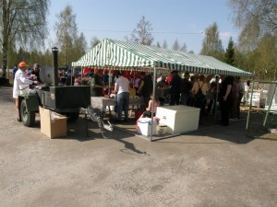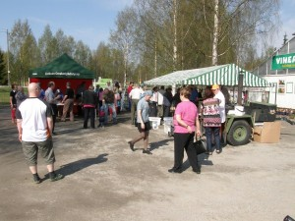
Koivurinteen erän lohisoppaa oli tarjolla

Liekö ollut syynä suosiollinen sää vai maittava lohikeitto mutta väkeä oli tosi paljon liikkeellä ja lohikeitto katosi muutamassa tunnissa parempiin suihin. Kahvia keitettiin sen minkä kerittiin. Mutta hyvähän se on, että ihmiset käyvät tapahtumissa, sitä vartenhan niitä järjestetään. Taisi olla hymy herkässä Viherkeskuksen Ismollakin, sen verran vilkasta oli puutarhamyymälässä.
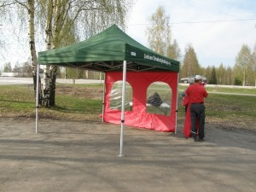 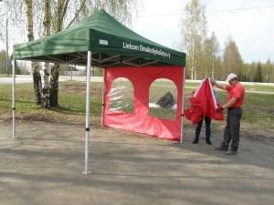
Ensimmäinen yritys saada uusi teltta pystyyn, kasaantuukohan tämä ollenkaan

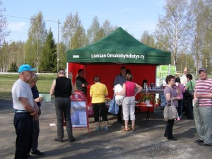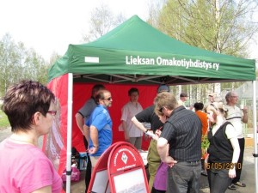
esittelyteltalla riitti kiinnostuneita ruuhkaksi asti

Tapahtumassa oli mukana myös Sulokivi Oy, joka esitteli luonnonpihakiviä ja hautakiviä. Arpajaisetkin järjestettiin, niihin osallistui 218 arpalippua. Yhdistyksen upouusi teltta tuli sisään ajettua puutarhapäivässä. Tarpeen se olikin auringon- ja tuulensuojana. Päivä oli hyvin onnistunut.
Mukava kun kävitte, käykää toistekin, sillä seuraavaa puutarhapäivää vietetään Viherkeskuksessa syyskuulla.
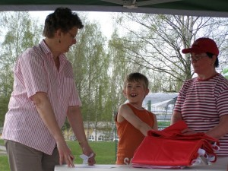
Paavo nostamassa arpalippuja

Arpajaisissa voittivat seuraavat henkilöt:
Toni Valtanen: Oma tupa-Oma lupa-kirja, Hannu Tolvanen ja Seija Mahilainen: 30 euron lahjakortti Viherkeskukseen, Yrjö Kyöttinen: kukka-amppeli valinnan mukaan, Oiva Partanen: omenapuu ja Terttu Keronen: kanankakkalannoite 10 ltr.
Onnea voittajille!

